发票领取的两种方式：

方式一：用户界面直接领取

1. 在支付完成的反馈界面上，提示用户20分钟离场，并且有一个领取发票的按钮，并且提示用户，请到停车收费服务中心请服务人员帮您点击领取发票按钮。
2. 用户来到服务中心，请服务人员点击领取发票按钮，输入口令号码(号码可以在后台设置),并且当场兑换发票给用户，用户这里显示发票已领提示，操作完成。
3. 如果服务人员看到显示发票已领取，就不给用户兑换发票了。

用户支付成功：

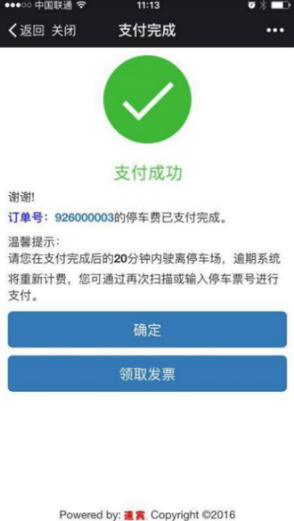

用户交给服务人员领取发票：

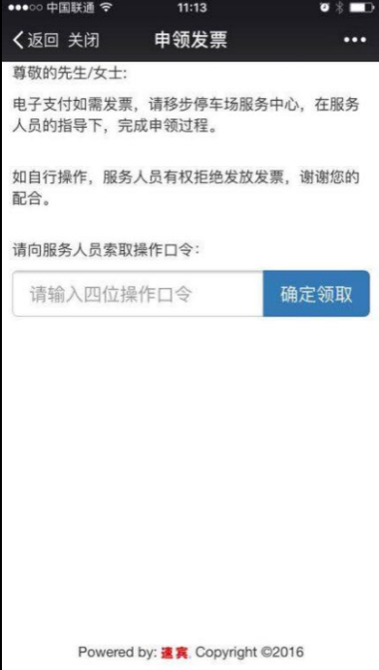

领取成功，服务人员兑换发票：

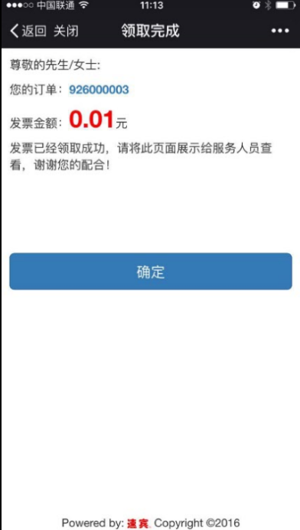

方式二：服务人员后台界面领取

1. 在支付完成的反馈界面上，提示用户需要发票请到收费服务中心领取
2. 到达之后，服务人员根据用户的票号或者车牌号，在后台查询
3. 查询结果上，有发票领取的按钮（编辑按钮），如果是领取过了，就显示已领取，否则就点击领取发票按钮进行修改为领取。
4. 点击完成后，给用户兑换发票，下次用户再凭此票号或车牌号，就不能再领了

登陆：

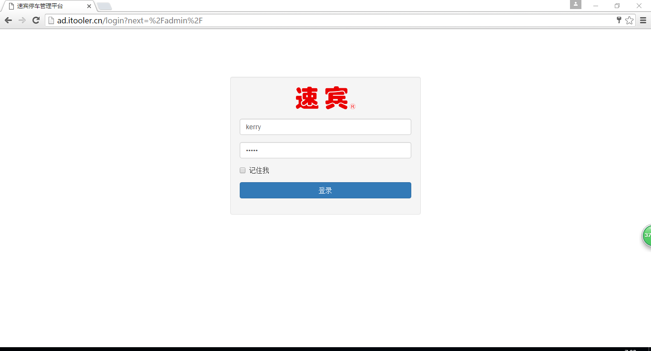

修改停车场发票口令：

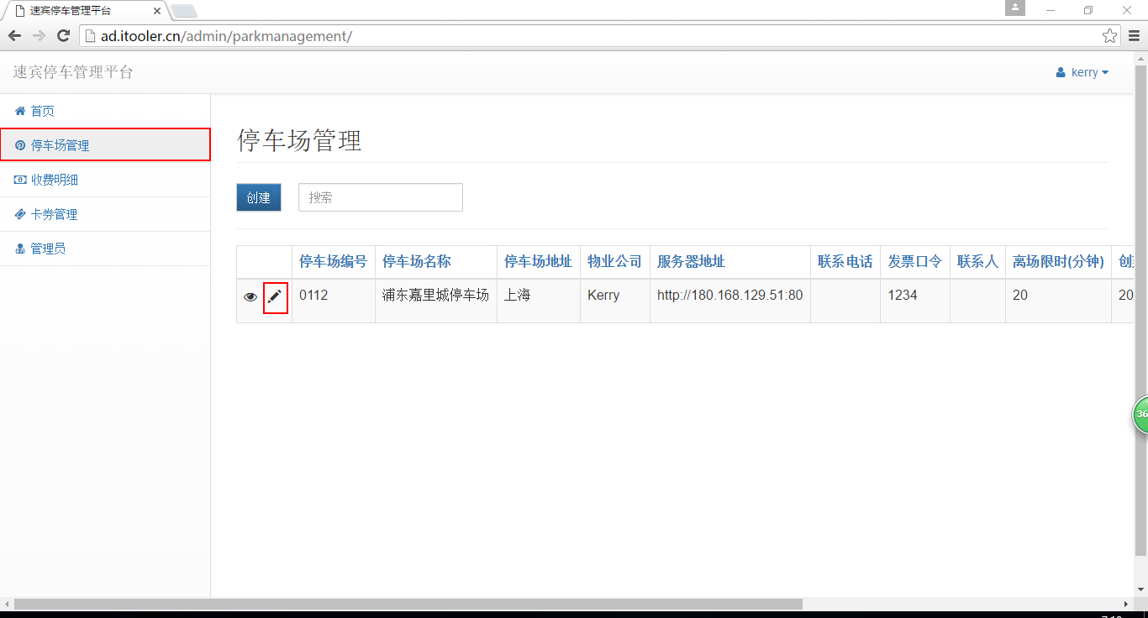

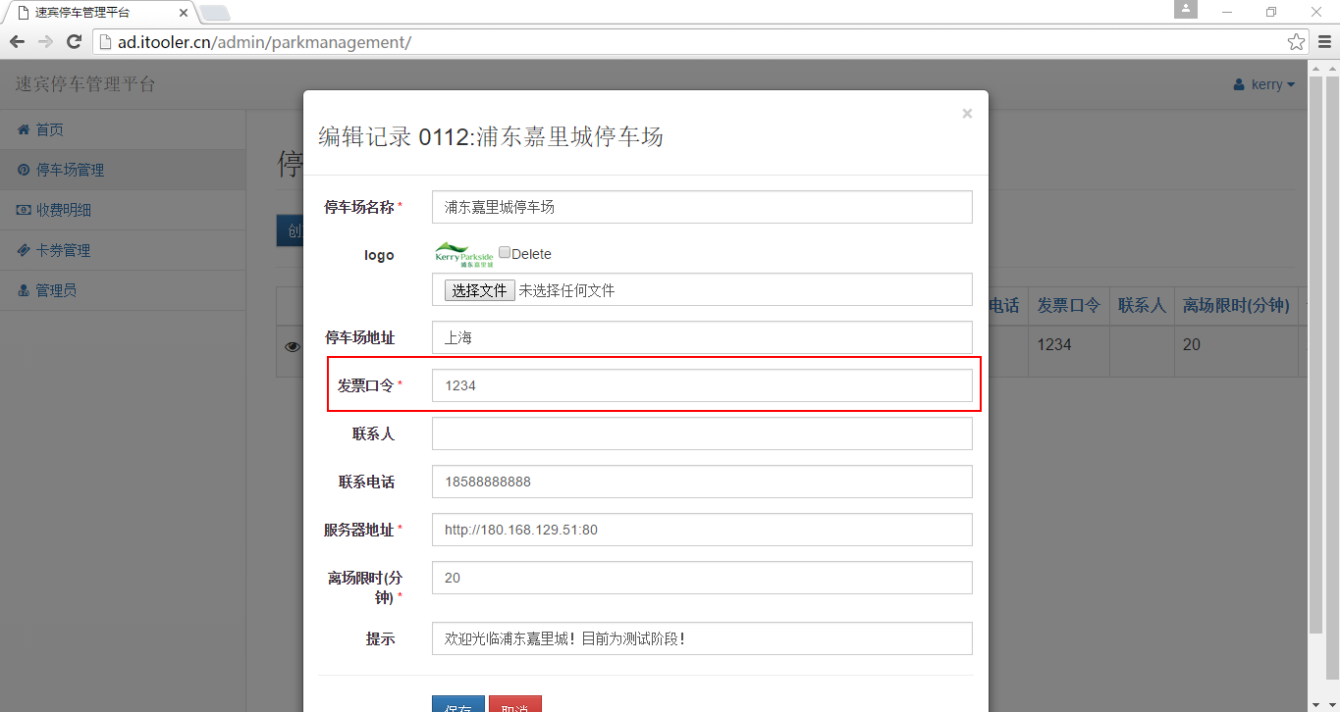

根据票号查询发票领取状态：

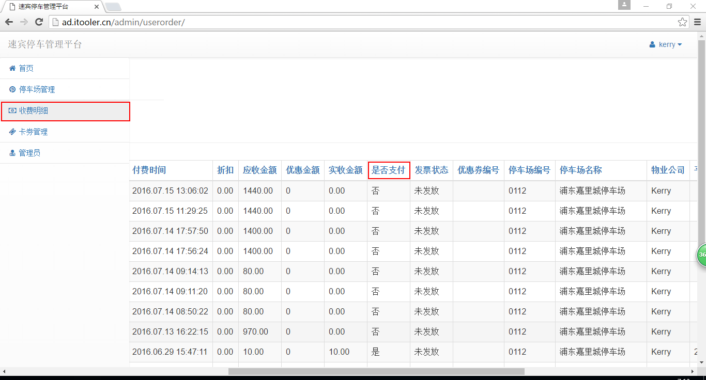

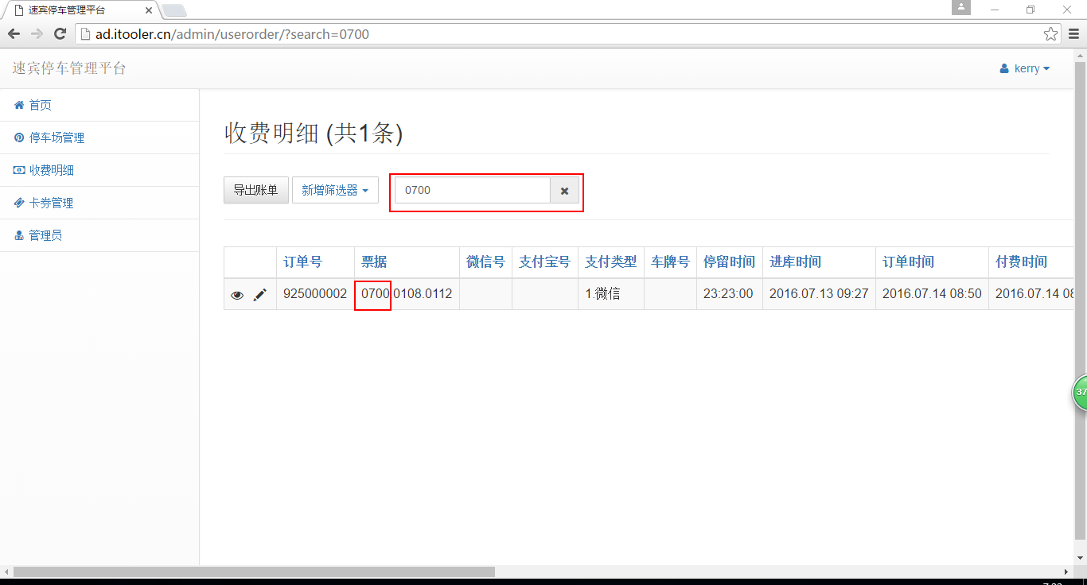

修改发票状态：

